
UNIVERSIDADE FEDERAL DO RIO GRANDE DO NORTE
CENTRO DE CIÊNCIAS EXATAS E DA TERRA
DEPARTAMENTO DE CIÊNCIAS ATMOSFÉRICAS E CLIMÁTICAS
BACHARELADO EM METEOROLOGIA

PREVISÃO NUMÉRICA DO TEMPO UTILIZANDO O MODELO GLOBAL FORECASTING SYSTEM (GFS) PARA O NORDESTE BRASILEIRO

NATAL - RN
2025
Sérgio Luiz Silveira da Costa
Vitória Régia Silva de Souza
Itauan Dayvison Gomes de Medeiros

PREVISÃO NUMÉRICA DO TEMPO UTILIZANDO O MODELO GLOBAL FORECASTING SYSTEM (GFS) PARA O NORDESTE BRASILEIRO

NATAL - RN
2025
INTRODUÇÃO

O avanço científico das ciências atmosféricas no último século possibilitou o desenvolvimento de diferentes modelos que possuem a mesma finalidade, prever as condições de tempo futura de acordo com as condições iniciais. Esse objetivo possui diferentes finalidades, desde o conhecimento sobre a quantidade de chuva para prevenção de desastres como também conhecimento das variáveis meteorológicas para exploração de recursos naturais. Em diferentes ramos empresariais existe a exploração, como exemplo, velocidade de vento para geração de energia do tipo eólica. Apesar de recente e crescente, empreendimento tem utilizado modelos como o Global Forecasting System (GFS) ou World Regional Forecasting (WRF) para previsão das intensidades dos ventos a fim de controlar turbinas dos parques eólicos e maximizar a produção de energia (Zhao et al., 2012).
O modelo GFS foi inicialmente desenvolvido pela National Centers for Environmental Prediction (NCEP) e assim operado pela mesma até os dias atuais. Por ser um importante modelo previsor do tempo para todo o mundo, o GFS é executado quatro vezes por dia (00, 06, 12 e 18 UTC). As informações de previsão são disponibilizadas ao público científico, que aborda o dado de diferentes formas e entrega ao público final, a sociedade. A assimilação de dados utiliza um esquema híbrido ensemble para integrar observações de todos pontos de informações e observações meteorológicas, como satélites, superfície, por meio de estações meteorológicas, sondagens e radares, garantindo robustez nas condições Este trabalho propõe-se a revisar a arquitetura, evolução histórica, mecanismos de assimilação, e avaliar criticamente o desempenho do GFS mediante critérios de variabilidade irradiativa, geração de energia fotovoltaica e integração em sistemas inteligentes de energia. O avanço tecnológico possibilitou alterações positivas no conjunto modelo, como propuseram Zhou e Juang (2023) ajustes na parametrização física no modelo a fim de melhor consideravelmente a previsão sinótica e de precipitação. Diferentes estudos ainda buscam a melhora na previsão de outras variáveis, como cobertura de nuvens, chuva em determinadas regiões, radiação solar e ajustes de parametrizações físicas do modelo (YUE et al., 2021; DI MITRI et al., 2023; ZHANG et al., 2020).
Assim, este trabalho objetivou a realização da previsão de temperatura mínima e máxima do ar (ºC) e precipitação (mm) na região do Nordeste brasileiro, através do modelos GFS no período de 29 de maio de 2025 a 04 de junho de 2025 e avaliar a efetividade do modelo com base em observações destas variáveis advindas Instituto Nacional de Meteorologia (INMET). Para previsão do tempo, o núcleo dinâmico do GFS é o Finite‑Volume Cubed‑Sphere (FV3), implementado desde de 2019. O modelo realiza previsões em duas resoluções: 50 km ou 25 km, sendo a de 25 km o conjunto de grade mais pesado e de maior resolução.

MATERIAL E MÉTODOS

O Global Forecast System, conhecido da mesma maneira por Sistema de Previsão Global, com as siglas (GFS) é o modelo sobre a previsão numérica do tempo, do qual foi desenvolvido pelo National Center for Environmental Prediction (NCEP), pertencente ao National Oceanic and Atmospheric Administration ou mais popularmente conhecido por (NOAA) (IPMETRADAR).
O Sistema de Previsão Global (GFS), por (NCEP,2022), possui múltiplos aspectos dos quais se destacam:
- Executados em quatro horários diferentes (00, 06. 12 e 18 UTC);
- Informações para todo o Globo;
- Dezenas de variáveis atmosféricas relacionadas a terra-solo;
- Resolução horizontal de 28 quilômetros;
- Resolução vertical de 70 quilômetros;
- Previsão de até 16 dias;
- Resolução de 0,5x0,5 graus.
A realização para a previsão utilizando o GFS, deu-se como base o script padrão utilizado em sala de aula, na matéria de Previsão Numérica do Tempo (PNT), do qual utilizou-se o pacote WGRIB2, do qual é necessário especificar a data, o horário de análise, o tempo de horas total, qual será o intervalo de um horário para a próxima análise e as variáveis escolhidas para o estudo.
As características atribuídas para presente trabalho designado se determinam pela data de 29 de maio de 2025 até 04 de junho de 2025. Com o horário que se iniciará a análise 00Z de 29 de maio de 2025. Com o prazo determinado de sete dias para previsão, contabilizando 168 horas, com períodos de 3 em 3 horas entre uma análise e outra, chegando ao total de horas que refere-se aos sete dias de estudo.
A região delimitada escolhida se delimitou a América do Sul, com longitudes de -90°W a 0° e -56°S a 9.5°N. Contudo, a geolocalização delimitada para o estudo foi restringida a região Nordeste do Brasil de localização geográfica de longitude -50°W a -10°W e latitude de -21°S a 0°.
Depois do WGRIB2 realizar a operação para os dados selecionados houve uso do CDO com o comando de ‘mergetime’ para tornar a análise mais prática, juntando todas as análises em um único arquivo.
Após o ‘mergetime’ ocorre o processo ainda no CDO onde é utilizado o comando ‘timsum’ o qual tem a função de somar os dados presentes no seu arquivo em .nc principal, direcionado para o acumulado total de 7 dias da precipitação do período citado.
A variável de Temperatura mínima média, utilizou o comando ‘timmean’ que realiza a média para a temperatura mínima, junto ao comando ‘-seltimestep’, o mesmo consegue realizar o cálculo entre as diferenças entre os tempos, ou seja, possibilitando a seleção de horários específicos. Os escolhidos foram 3, 11, 19, 27, 35, 43 e 51, sendo os hoŕarios que marcam a temperatura mais baixa 09Z, sendo para a região de análise, três horas a menos que indica o horário de 06 UTC.
Destinado a Temperatura máxima média, ocorreu da mesma maneira que a mínima, somente com a diferença para o horário, do qual a temperatura máxima é 18Z, sendo para a região de análise, três horas a menos que indica o horário de 15 UTC. A seleção de horários foram 6, 14, 22, 30, 38, 46, 54.
Em seguida houve a criação do script redigido para o GraDS (Grid Analysis and Display System) destinado ao plot das imagens para a precipitação, temperatura mínima e temperatura máxima.
Em primeiro momento é delimitado a latitude e longitude, que se demarcam com -21° a 0° lat e -50° a -10° lon, delimitado a região do Nordeste do Brasil; após as delimitações é “setado” o shaded, relacionado ao gráfico do tipo preenchido, à variável “apcp_surface” (acumulado da precipitação dos 7 dias) em seguida é inserido as demarcações de cada estação, com os comandos ‘draw mark’ e ‘draw string’, o primeiro destinado a Caicó - RN, com as coordenadas de 3 3.7275 5.465 0.15, sendo em X=3.7275, Y=5.465 e o tamanho do ponto em 0.15, o número 3 define o marco de círculo fechado.
O segundo ponto para Piripiri - PI, com as coordenadas de 5 2.575 6.119 0.15, sendo em X=2.575, Y=6.119 e o tamanho do ponto em 0.15, o número 5 define o marco de quadrado fechado.
O terceiro ponto para Vit. Da Conquista - BA, com as coordenadas de 9 2.7925 2.942 0.15, sendo em X=2.7925, Y=2.942 e o tamanho do ponto em 0.15, o número 9 define o marco de triângulo fechado.
O quarto ponto para Maceió - AL, com as coordenadas de 11 4.0975 4.502 0.15, sendo em X=4.0975, Y=4.502 e o tamanho do ponto em 0.15, o número 11 define o marco de círculo aberto com linha branca.
Adiciona-se o título “Previsao Precipitacao Acumulada 29/05/2025 a 04/06/2025” e o download da imagem.
Aplicando da mesma maneira para temperatura mínima e máxima, com o diferencial dos dados e da variável para as duas temperaturas ‘tmp_2mabovegrou’ incluindo -273.15 pois estar em fahrenheit, além dos títulos das imagens e o nome utilizado para baixar cada imagem.
Em relação à comparação foi-se utilizado dados do INMET para de cada estação com as variáveis específicas com cada valor e realiza a comparação com o valor analisado no perfil de cada imagem, assim realizando a probabilidade da semelhança do real com o projetado/modelado.

RESULTADOS E DISCUSSÕES

A figura 1 apresenta a previsão da temperatura média máxima do período e região de estudo. Diferentes variações da temperatura podem ser notadas para o nordeste, o que é esperado devido a diferentes biomas e dinâmicas dessa região. A cidade de Caicó obteve valor médio na faixa de 34 °C a 36 °C, Maceió de 26 °C a 28 °C, Vitória da Conquista de 24 °C a 26 °C e Piripiri de 32 °C a 34 °C.

Figura 1: Previsão da temperatura média máxima do período de 29 de maio a 04 de junho de 2025.
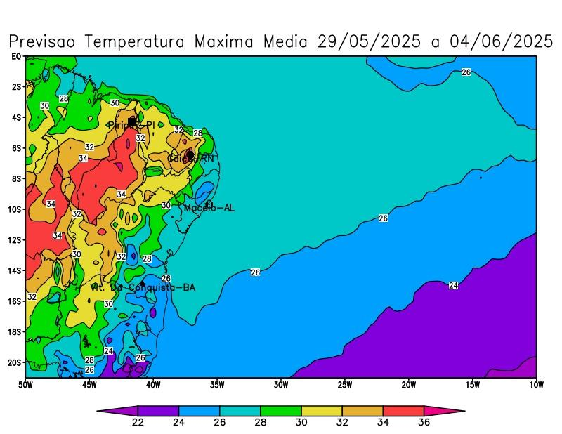

A figura 2 apresenta o valores médios mínimos, com Caicó na faixa de 22 °C a 24 °C, Maceió de 24 °C a 26 °C, Vitória da Conquista 16 °C a 18 °C e Piripiri 20 °C a 22 °C. Esses valores mínimos também são esperados, tendo em vista que o horário de previsão (6 horas BRT) se configura como o horário mais frio, graças a transição do nascer do sol, iniciando o dia.

Figura 2: Previsão da temperatura média mínima do período de 29 de maio a 04 de junho de 2025.
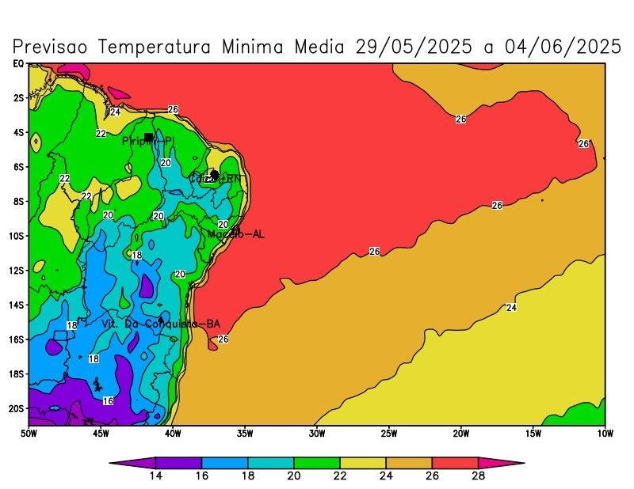

A figura 3 mostra distribuição na previsão acumulada de chuva, sendo para Caicó, Piripiri e Caicó de 1 a 5 mm acumulados, enquanto para Maceió 30 a 45 mm acumulados.

Figura 3: Previsão da precipitação acumulada do período de 29 de maio a 04 de junho de 2025.
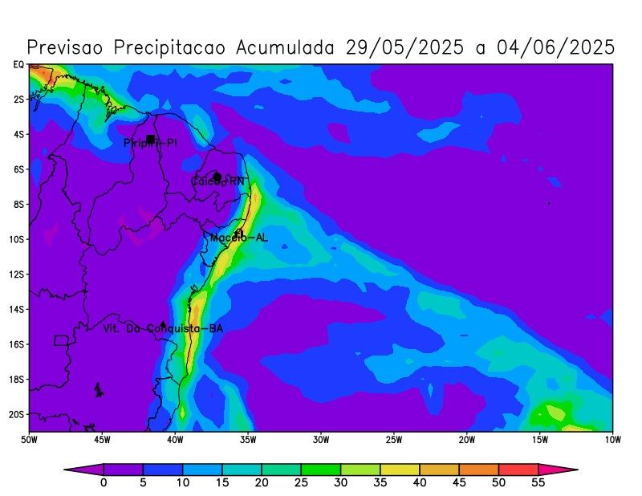
Para analisar a efetividade do modelo GFS, os dados da tabela 1 foram dispostos entre diferentes estados do Nordeste. As cidades de Piripiri no Piauí, Caicó no Rio Grande do Norte, Maceió em Alagoas e Vitória da Conquista na Bahia possuem dados observados no período da previsão realizada para todas as variáveis desejadas (tabela 1).

Tabela 1: Dados observados para as cidades escolhidas da região de estudo.
Estação | Precipitação (mm) | Temp. Máxima (°C) | Temp. Mínima (°C)
Piripiri | 0.0 | 34.29 | 22.37
Caicó | 0.0 | 35.23 | 22.80
Maceió | 32.6 | 29.47 | 22.14
Vitória da Conquista | 16.6 | 24.57 | 17.13

CONCLUSÃO

É perceptível que o modelo previu corretamente chuva acumulada de Maceió, uma vez que estava dentro da faixa prevista e obteve os valores de 32,6 mm. Vitória da Conquista no entanto registrou 16,6 mm de chuva enquanto o modelo previa algo como 0 a 5 mm. Entretanto vale ressaltar que a cidade está próxima ao previsto acumulado para 15 mm, e devido a previsão ser por ponto de grade, é possível que o ponto de previsão daquela faixa ficou próximo a cidade, caracterizando ainda assim a efetividade do modelo. Para Caicó e Piripiri foram previstas chuvas acumuladas de 1 a 5 mm, entretanto registraram 0 mm observados.
As temperaturas mínimas de ambas as cidades estudadas foram compatíveis com a previsão, com exceção de Maceió e Piripiri.
Caicó era prevista a temperatura mínima média de 22°C a 24 °C obteve 22.8 °C;
Maceió era prevista a temperatura mínima média de 24 °C a 26 °C e obteve 22,1 °C;
Piripiri era prevista a temperatura mínima média de 20 °C a 22 °C e obteve 22,4 °C;
Vitória da Conquista era prevista a temperatura mínima média de 16 °C a 18 °C e obteve 22,4 °C.
No geral o modelo obteve excelentes resultados, com valores exatos, ou quando não exatos, próximos ao valor médio previsto. Vale salientar ainda que a previsão feita para 7 dias fora adequada, mesmo que perdendo efetividade devido o tempo de previsão, sendo mais assertivo menores períodos, como 2 ou 3 dias, ou até mesmo previsões diárias. Por fim, o GFS se mostrou e se mostra excelente modelo para previsão de temperaturas mínima e máxima e precipitação para o nordeste brasileiro.

REFERÊNCIAS
AMAZON WEB SERVICES; NATIONAL OCEANIC AND ATMOSPHERIC ADMINISTRATION. NOAA Global Forecast System (GFS) on AWS. Disponível em: https://registry.opendata.aws/noaa-gfs-bdp-pds/. Acesso em: 15 abr. 2025.
DI MITRI, L. et al. Calibration of GFS Solar Irradiation Forecasts: A Case Study in Romania. Energies, v. 16, p. 4290, 2023.
IPMET – CENTRO DE METEOROLOGIA DE BAURU. Modelos Numéricos – NCEP. Disponível em: https://www.ipmetradar.com.br/modelos/ncep_mod/frame_ncep1.html. Acesso em: 15 abr. 2025.
NATIONAL CENTERS FOR ENVIRONMENTAL PREDICTION. NOMADS GFS Operational Model Global Data. Disponível em: https://nomads.ncep.noaa.gov/pub/data/nccf/com/gfs/prod/gfs.$data/$horai/atmos/gfs.t$horai\z.pgrb2.0p50.f$i. Acesso em: 15 abr. 2025.
YUE, H.; GEBREMICHAEL, M.; NOURANI, V. Evaluation of Global Forecast System (GFS) Medium-Range Precipitation Forecasts in the Nile River Basin. Journal of Hydrometeorology, v. 23, n. 1, 2021.
ZHANG, Y.; SHEN, Y.; XIA, X.; SHI, G. Validation of GFS day-ahead solar irradiance forecasts in China. arXiv, jul. 2020.
ZHAO, P.; WANG, J.; XIA, J.; DAI, Y.; SHENG, Y.; YUE, J. Performance evaluation and accuracy enhancement of a day-ahead wind power forecasting system in China. Renewable Energy, v. 43, p. 234–241, 2012. DOI: https://doi.org/10.1016/j.renene.2011.11.051.
ZHOU, X.; JUANG, H.-M. H. A model instability issue in the National Centers for Environmental Prediction Global Forecast System version 16 and potential solutions. Geoscientific Model Development, v. 16, p. 3263–3274, 2023.

ANEXOS

script grads
*Script GraDs para criação de mapas derivados da previsão de precipitação e temperatura com o GFS região Nordeste*

'sdfopen acumulado_prec_7dias.nc'
'set display color white'
'c'
'set grads off'
'set grid off'
'set lat -21 0'
'set lon -50 -10'
'set mpdset brmap_hires'
'set gxout shaded'
'd apcp_surface'
'cbarn'
'draw mark 3 3.7275 5.465 0.15'
'draw string 3.7275 5.465 Caico-RN'
'draw mark 5 2.575 6.119 0.15'
'draw string 2.575 6.119 Piripiri-PI'
'draw mark 9 2.7925 2.942 0.15'
'draw string 2.7925 2.942 Vit. Da Conquista-BA'
'draw mark 11 4.0975 4.502 0.15'
'draw string 4.0975 4.502 Maceio-AL'
'draw title Previsao Precipitacao Acumulada 29/05/2025 a 04/06/2025'
'printim prec.Previsao_20052025_as_00h.png'

*Temperatura Mínima Média*
'reinit'

'sdfopen tmin_09z_media.nc'
'set display color white'
'c'
'set grads off'
'set grid off'
'set gxout shaded'
'set lat -21 0'
'set lon -50 -10'
'set mpdset brmap_hires'
'd tmp_2mabovegrou-273.15'
'cbarn'
'set gxout contour'
'd tmp_2mabovegrou-273.15'
'draw mark 3 3.7275 5.465 0.15'
'draw string 3.7275 5.465 Caico-RN'
'draw mark 5 2.575 6.119 0.15'
'draw string 2.575 6.119 Piripiri-PI'
'draw mark 9 2.7925 2.942 0.15'
'draw string 2.7925 2.942 Vit. Da Conquista-BA'
'draw mark 11 4.0975 4.502 0.15'
'draw string 4.0975 4.502 Maceio-AL'
'draw title Previsao Temperatura Minima Media 29/05/2025 a 04/06/2025'
'printim tmin.Previsao_20052025_as_00h.png'

*Temperatura Máxima Média*
'reinit'

'sdfopen tmax_18z_media.nc'
'set display color white'
'c'
'set grads off'
'set grid off'
'set gxout shaded'
'set lat -21 0'
'set lon -50 -10'
'set mpdset brmap_hires'
'd tmp_2mabovegrou-273.15'
'cbarn'
'set gxout contour'
'd tmp_2mabovegrou-273.15'
'draw mark 3 3.7275 5.465 0.15'
'draw string 3.7275 5.465 Caico-RN'
'draw mark 5 2.575 6.119 0.15'
'draw string 2.575 6.119 Piripiri-PI'
'draw mark 9 2.7925 2.942 0.15'
'draw string 2.7925 2.942 Vit. Da Conquista-BA'
'draw mark 11 4.0975 4.502 0.15'
'draw string 4.0975 4.502 Maceio-AL'
'draw title Previsao Temperatura Maxima Media 29/05/2025 a 04/06/2025'
'printim tmax.Previsao_20052025_as_00h.png'

script CDO

#!/bin/bash

# Precipitação acumulada dos 7 dias
cdo timsum SA.SEL.FORE.20250529.168H.nc acumulado_prec_7dias.nc

# Temperatura mínima média (usando 09Z: passos 4,12,20,28,36,44,52)
cdo timmean -seltimestep,3,11,19,27,35,43,51 SA.SEL.FORE.20250529.168H.nc tmin_09z_media.nc

# Temperatura máxima média (usando 18Z: passos 7,15,23,31,39,47,55)
cdo timmean -seltimestep,6,14,22,30,38,46,54 SA.SEL.FORE.20250529.168H.nc tmax_18z_media.nc

